בריונות ושיימינג –בירור עמדות אישיות
סדנת "זום" לתלמידים
כתיבה: יליב בוקובזה

מטרות הסדנה:
* העלאת המודעות של התלמידים לעמדותיהם האישיות בנוגע לסוגיות הקשורות בבריונות ובשיימינג
* הבנת המניעים העומדים מאחורי העמדות האישיות
* פיתוח סובלנות לדעות ולעמדות שונות
משך המפגש: 45 דקות

רקע למורה
המשימה ההתפתחותית המרכזית של גיל ההתבגרות היא גיבוש הזהות האישית.
הזהות האישית מתגבשת על ידי אינטגרציה בין מספר מעגלים שבהם הילד מחפש את מקומו ואת הגדרתו העצמית: המשפחה, בית הספר, כישרונות וכישורים אישיים ומעגל חברתי. כשאנו היינו ילדים, ההפרדה בין המעגלים הייתה ברורה: זמן בית ספר, זמן משפחה, זמן חוגים, זמן חברים. אם חווינו תחושת כישלון במעגל החברתי, יכולנו להתנתק ממנו לאחר זמן מה ולפצות את עצמנו באמצעות הצלחה במעגלים אחרים. הניתוק הזה אִפשר לנו לעבד את החוויות החברתיות בבית הספר, להתבונן במחשבותינו וברגשותינו ולברר לעצמנו מהן העמדות שלנו לגבי נושאים שונים.
לעומת זאת כיום, חוויית המעגל החברתי של הנוער מלווה אותו 24 שעות ביממה. החיבור לרשתות החברתיות: וואטסאפ, סנאפצ'ט, פייסבוק, אינסטגרם וטיקטוק גורם לכך שהילד יישאר מחובר למעגל החברתי ללא הפוגה. במציאות כזאת, הצורך באישור חברתי מקבל משמעות גדולה הרבה יותר בגיבוש הזהות האישית של הילד, והיכולת שלו לעבד את החוויות עם עצמו מצטמצמת מאוד.
לכן פיתוח היכולת של הנוער לברר את עמדותיו האישיות, להבין את המניעים העומדים מאחורי עמדות אלה ולהרחיב את הסובלנות כלפי עמדות אחרות, היא כלי חשוב בגיבוש הזהות האישית; מערכת החינוך יכולה לתרום לכך רבות.

פתיחה – "סבב ההיפך" (6 דקות)
בתרגיל זה הילדים יענו על השאלה "מה שלומך היום?" בתשובה שהיא ההיפך ממה שהם מרגישים. הדיבור ייעשה לפי תור, בהתאם לסדר שבו המורה רואה את התלמידים על גבי המסך שלה/ו.
לדוגמה:
תלמיד שכרגע עייף מאוד – "אני מלא מרץ! יש לי כוח לעשרה שיעורי ספורט!"
תלמיד שלא מתחשק לו ללמוד היום – "אני מת ללמוד היום! חיכיתי לזה כל השבוע!"
סבב "ההיפך" גורם לכל ילד לשאול את עצמו מה שלומו כרגע, מאפשר למורה לתת תשומת לב בתחילת הפעילות לכל אחד ואחד ועונה על הצורך של התלמידים בנראוּת. נוסף על כך, התרגיל שובר את הקרח, מכניס הומור לאקלים הכיתתי ומשכלל גמישות מחשבתית.

תרגיל "like/dislike" (6 דקות)
תרגיל "like/dislike" מאפשר לכל תלמיד לברר את עמדותיו.
במהלך התרגיל המורה תקריא/יקריא היגדים הקשורים לבריונות ולשיימינג (ביוש). לגבי כל היגד, הילדים יצטרכו להצביע אם הם מסכימים/לא מסכימים/מתלבטים באשר אליו.
ב"זום" יש אפשרות לקיים את ההצבעה באופן אנונימי, או לחילופין, באופן שיראו מהן עמדותיו של כל אחד. יש לבנות את הסקר עם מספר שאלות, בהתאם למספר ההיגדים.

וכך זה נראה ב"זום":
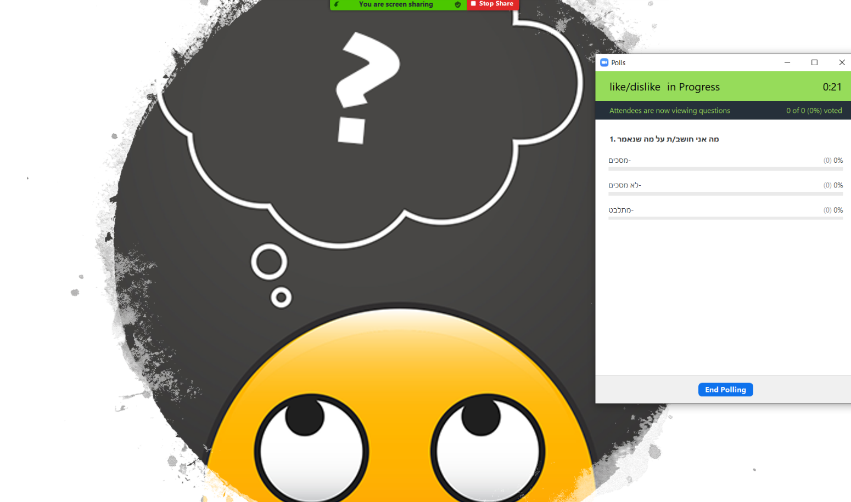
מעגלי השפעה (8 דקות)
בתרגיל יבחרו התלמידים קלף אחד מתוך חמישה קלפים שיוצגו על המסך (הקלפים יופיעו בשקופית על ידי שיתוף מסך). כל קלף מייצג מעגל השפעה משמעותי בחייו של התלמיד.
לאחר שבחרו, נבקש ממספר תלמידים שירחיבו במילים:
מדוע בחרו במעגל זה?
אילו משפטים הם שומעים במסגרת מעגל זה (ההורים/ האחים/ הרשת החברתית/ החברים וכו'), שקשורים לבריונות ולשיימינג?
כיצד לדעתם יגיבו החברים באותו מעגל, אם הם ישתתפו בשיימינג או בבריונות כלפי ילד אחר?

דיון בחדרים והכנה ל Debate Breakout rooms) בזום) – 10 דקות
משימה בשני שלבים:
שלב ראשון – הילדים עוסקים בשאלה:
האם בכך שאני שותק ולא מתערב כשאני רואה שמתנהגים בבריונות לילד אחר, הדבר הופך אותי לשותף לבריונות?
שלב שני – להיכנס לנעליים אחרות:
הקבוצה צריכה לבחור נציג שתפקידו יהיה להציג בפני כל הכיתה דעה המנוגדת לדעתו האישית ולנסות לשכנע את הכיתה שזוהי הדעה הנכונה.
דגשים לתרגיל:
- בקבוצה יעלו דעות שונות, ולעיתים בדיונים מסוג זה הרוחות מתלהטות. מומלץ לעבור בין החדרים ולוודא שמתנהל בהם שיח מכבד.
- התרגיל שבו התלמיד נכנס לנעליים אחרות ומעלה טיעונים שיתמכו בדעה זו, מאפשר לו להגמיש את מחשבתו, לפתח סובלנות והקשבה ולשכלל את יכולתו להתבונן במצבים מנקודות מבט שונות.
לפני שמחלקים את הכיתה לחדרים ב"זום", חשוב לתת כללים לשיח מכבד:
- כשילד מביע עמדה הוא ידבר בגוף ראשון: "אני חושב ש...", "אני חושב אחרת" וכו', כיוון שהוא מביע את דעתו האישית בלבד.
- קיים מגוון של דעות, ויש מקום לכולן.
- כדי שנוכל להקשיב אחד לשני, המיקרופון שדולק יהיה רק של האדם שמדבר.

מומלץ לפצל את הכיתה לחמישה חדרים לכל היותר, כדי שהמורה תוכל/יוכל לעבור בכל החדרים במהלך התרגיל. ברגע שתפצלו את הקבוצה לחדרים, לא תוכלו לדבר עם כולם ביחד. לכן חשוב להגדיר מראש לכמה זמן אנחנו עוברים לחדרים הקטנים ולוודא שכולם מבינים מה המשימה או השאלה שבה ידונו בקבוצה.
בסוף הזמן שהקצבנו לדיון בקבוצות, נסגור את כל החדרים, וכל המשתתפים יחזרו אוטומטית לחדר הראשי.

Debate במליאה – דקה לכל תלמיד (סה"כ 5 דקות); שימוש בשעון עצר: https://vclock.co.il/%D7%A9%D7%A2%D7%95%D7%9F-%D7%A2%D7%A6%D7%A8-1-%D7%93%D7%A7%D7%94/
הצגת חמש דעות על ידי נציג מכל חדר, שיצטרך לשכנע את הכיתה לתמוך בדעה שהוא מציג.

וכך זה נראה ב"זום":

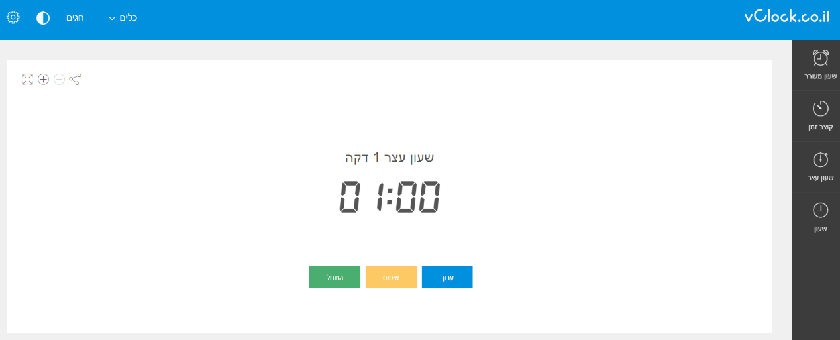

סיכום: (10 דקות)
סבב שיתוף - !
מה אהבתי בפעילות, ומה אני לוקח איתי הלאה.

נספח – היגדים לתרגיל "like/dislike"
- אני לא יכול לראות שמתעללים במישהו.
- לרוב המקרים של השיימינג יש סיבה. לא עושים למישהו שיימינג סתם כך.
- אם הייתי רואה שמתעללים במישהו, הייתי עוזר, כי לא הייתי רוצה שיעשו את זה לי.
- אם מפיצים סרטון אינטימי של מישהי, האחריות היא שלה. היא לא הייתה צריכה לצלם בכלל סרטון כזה .
- אם הייתי רואה שמתעללים במישהו הייתי עוזר, כי לא מגיע לאף אחד שיתנהגו אליו ככה.
- אם אעזור, יש סיכוי שגם אני אֶפָּגַע.
- אם אעזור, יש סיכוי שהחברים שלי יעזרו לי גם הם.
- אני בטוח שאף אחד מהחברים שלי לא היה עושה כלום במקרה כזה.
- עדיף ככה: לא לראות, לא לשמוע, לא להתערב – יותר בטוח בשבילי.
- אם אדווח על שיימינג או בריונות למורה/יועצת/מנהלת ביה"ס – יקראו לי 'מלשן'.
- למורה או למבוגר, יש יותר כוח להפסיק את האירוע.
- הכוח נמצא אצל הבריונים, כך שהעזרה שלי ממילא לא תסייע. הם ימשיכו לפגוע.
- לא אישן טוב בלילה אם לא אנסה לעזור לילד שמתעללים בו.

נספח – תמונת רקע לתרגיל "like/dislike"

נספח – קלפים לתרגיל "מעגלי השפעה"

משפחה גרעינית:
משפחה מורחבת:
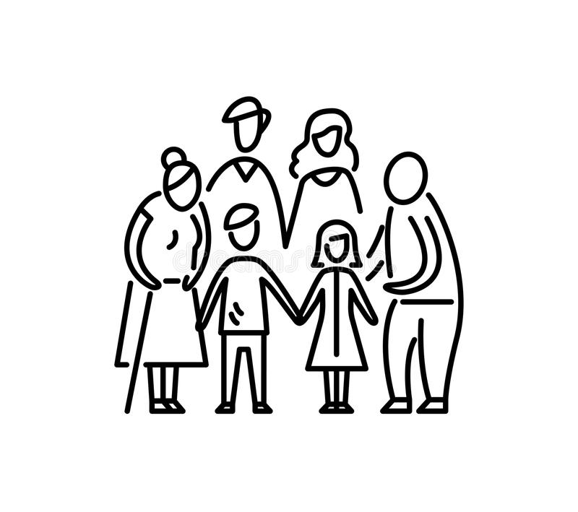

רשתות חברתיות:

חברים:
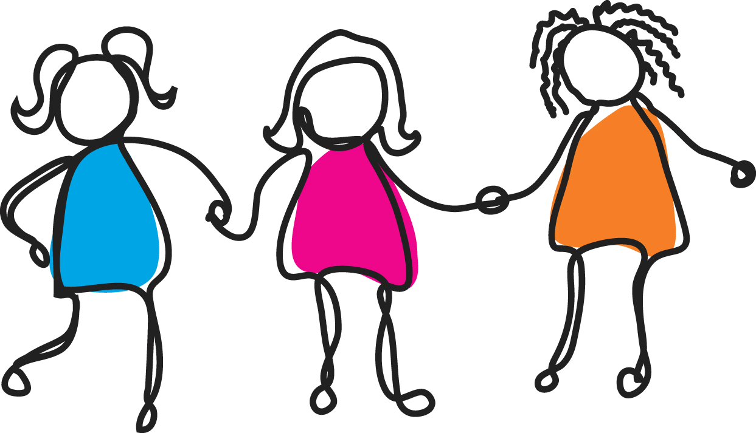

בית הספר:
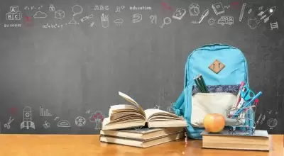

ובשקופיות:
